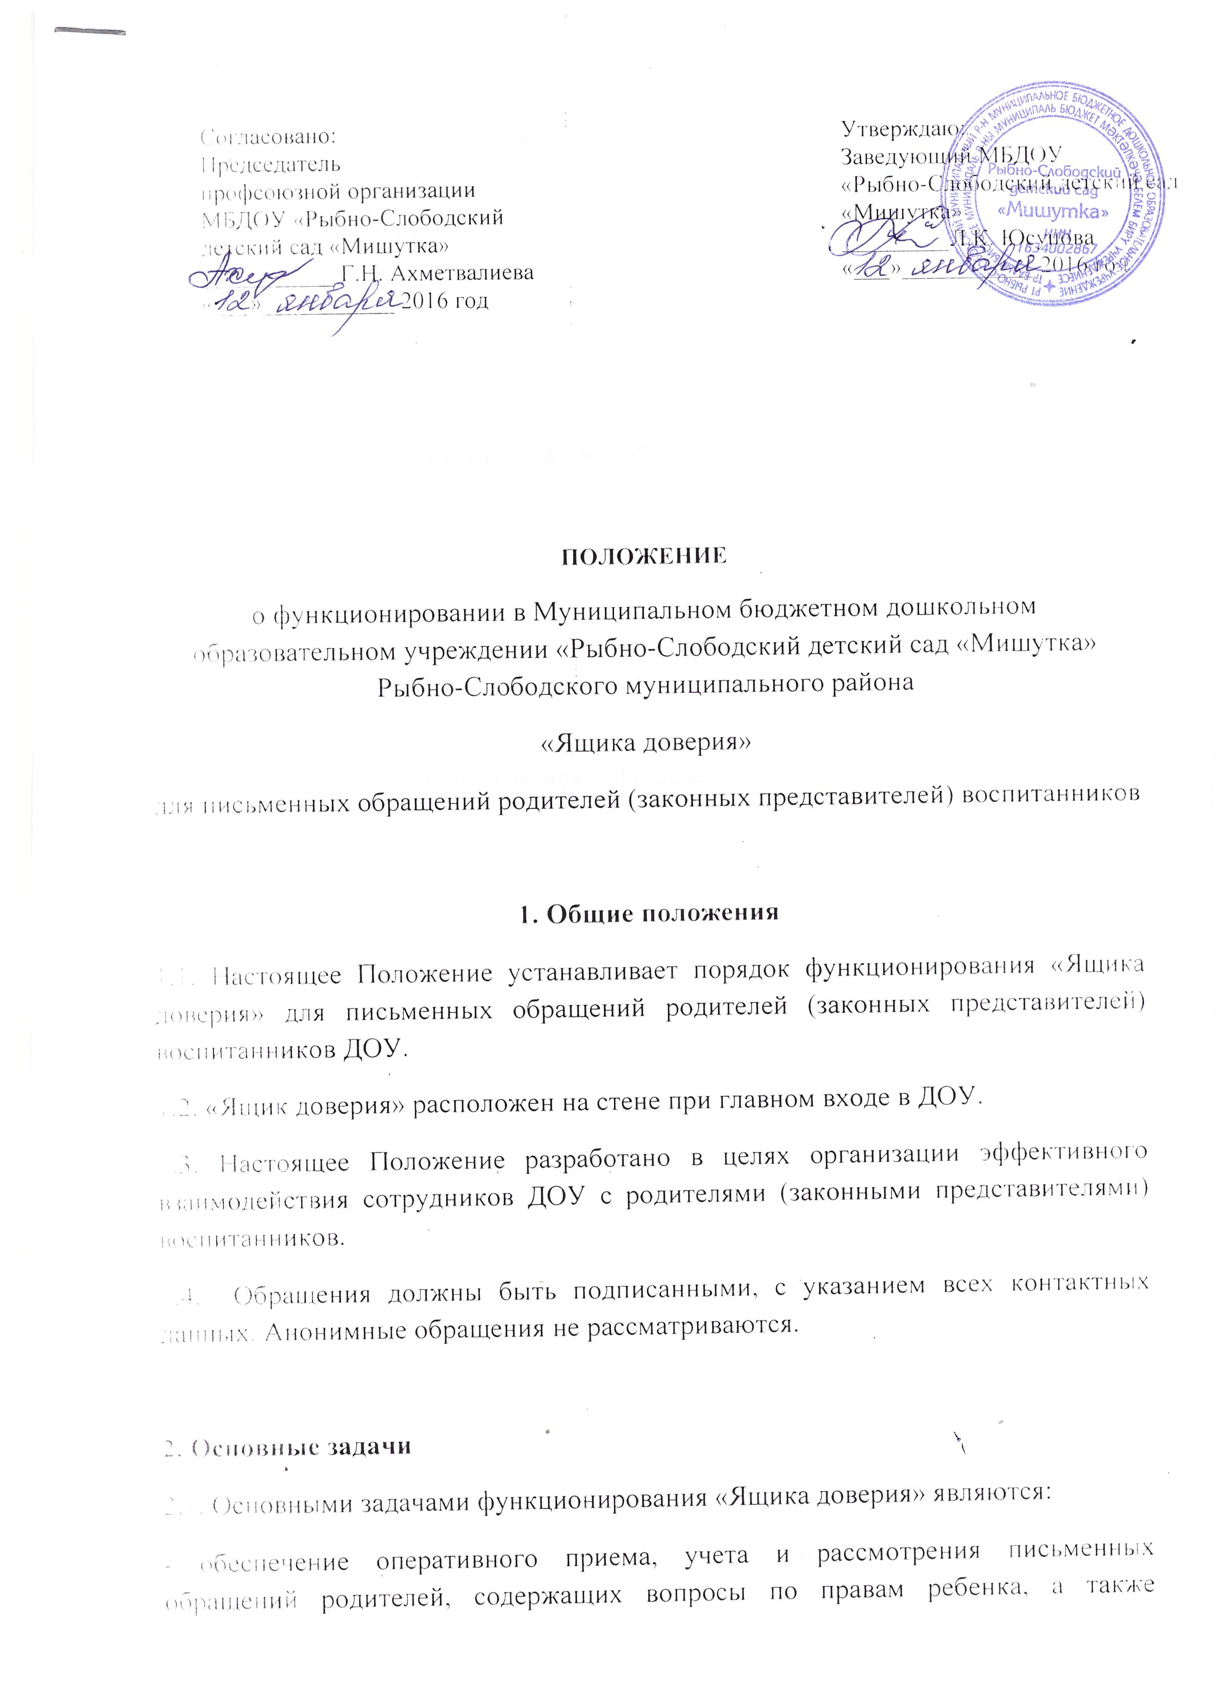

а также предложений по организации воспитательно-образовательного процесса в МБДОУ «Рыбно-Слободский детский сад «Мишутка»;
- обработка, направление обращений для рассмотрения, и принятие соответствующих мер, установленных законодательством Российской Федерации и Республики Татарстан:
- анализ обращений, поступивших посредством «Ящика доверия», их обобщение с целью устранения причин, порождающих обоснованные жалобы;
- оперативное реагирование на жалобу, просьбу родителей и решение его проблем.
3. Порядок организации работы «Ящика доверия»
3.1. Информация о функционировании и режиме работы «Ящика доверия» размещается на официальном сайте МБДОУ «Рыбно-Слободский детский сад «Мишутка»; в разделе «Антикоррупция», доведена до сведения каждого сотрудника, а также всех родителей воспитанников ДОУ,
3.2. Доступ к «Ящику доверия» для обращений осуществляется в рабочее время с 7:00 до 17:30 часов.
Выемка обращений осуществляется председателем рабочей группы по противодействию коррупции последнюю пятницу каждого месяца с 8.00.до 9.00.
3.3. После выемки письменных обращений секретарь рабочей группы проводит их регистрацию и рассмотрение совместно с заведующим МБДОУ «Рыбно-Слободский детский сад «Мишутка» и членами рабочей группы по противодействию коррупции.
3.4. Обращения рассматриваются в порядке и сроки, установленные Федеральным законом от 2 мая 2006 г. (с изменениями от 29 июня, 27 июля 2010г.) № 59-ФЗ «О порядке рассмотрения обращений граждан Российской Федерации».

- Регистрация и учет обращений.

  - Регистрация поступивших обращений осуществляется посредством ведения «Журнала регистрации обращений из «Ящика доверия» по МБДОУ «Рыбно-Слободский детский сад «Мишутка» (далее - Журнал).
  - Журнал должен быть пронумерован, прошнурован и иметь следующие реквизиты:
- порядковый номер обращения:
- дата выемки (приема) обращения из «Ящика доверия»;
- фамилия, имя, отчество заявителя, почтовый адрес или адрес электронной почты (если имеется);

- номер группы, контактный телефон (сотовый или домашний)
- краткое содержание обращения;
- отметка о принятых мерах.
4.3.При наличии обращений в «Ящике доверия» оформляется акт выемки обращений.

5. Ответственность.

Должностные лица, работающие с информацией, полученной посредством «Ящика доверия», несут персональную ответственность соблюдение конфиденциальности полученных сведений.

